Uspjeh nije izostao

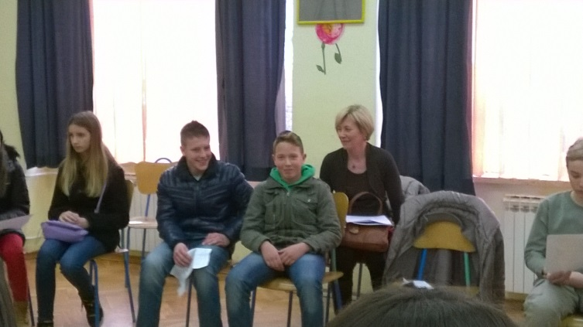
Petar Gulan,Tonći Kožul i mentorica Tajana Milić

Županijska smotra učenika osnovnih škola LiDraNo 2015. održana je 2. veljače. 2015. u Kazalištu lutaka i Osnovnoj školi Petra Preradovića u Zadru. Sudjelovalo je 118 učenika i 47 mentora iz 27 škola Zadarske županije. Našu školu predstavili su Marta Smokrović (6. r.) Morino Kulaš (7. r.) i Barbara Gulan (8. r.) u kategoriji literarnog izraza, Tea Burčul (6. r.), Petar Gulan i Tonći Kožul (7. r.) u kategoriji samostalnog novinarskog izraza. Za državnu razinu Smotre predložen je novinarski rad učenika Petra Gulana Tko pjeva, zlo ne misli.

Tonći Kožul, 7. razred

